试卷类型：A
威海市二○一二年初中学业考试
生 物 学
亲爱的同学：
你好!答题前，请仔细阅读以下说明：
1.本试卷共8页，分第Ⅰ卷和第Ⅱ卷两部分。第Ⅰ卷1至4页，第Ⅱ卷5至8页。共70分。考试时间60分钟。
2.请清点试卷，然后将考生信息填涂在答题卡上，并将第Ⅱ卷密封线内的项目填写清楚。
3.将选择题答案用2B铅笔涂在答题卡对应题目的标号上，将非选择题答案用蓝色或黑色钢笔、圆珠笔填写在试卷上。
希望你能愉快地度过这60分钟，祝你成功！
第Ⅰ卷（选择题 30分）
一、选择题：本大题共30个小题，30分。在以下每个小题的四个选项中，只有一个是符合题目要求的。
1．某活动小组调查校园里的生物，发现有蜻蜓、蚂蚱、小鸟、蘑菇及各种树木花草。下面是同学们对这些生物共同特征的概述，其中错误的是
A．都能进行呼吸 B．都能排出体内的废物
C．都能生长和繁殖 D．都能自己制造有机物
2．下列不属于生态系统的是
A．荣成天鹅湖 B．环翠楼公园 C．乳山河 D．昆嵛山上一棵千年银杏树
3．“落花不是无情物，化作春泥更护花”。根据生态系统各成分的功能可知，将“落花”化作“春泥”的是
A．生产者 B．消费者 C．分解者 D．阳光
4．下列生态系统中，自动调节能力最强的是
A．农田生态系统 B．园林生态系统 C．草原生态系统 D．热带雨林生态系统
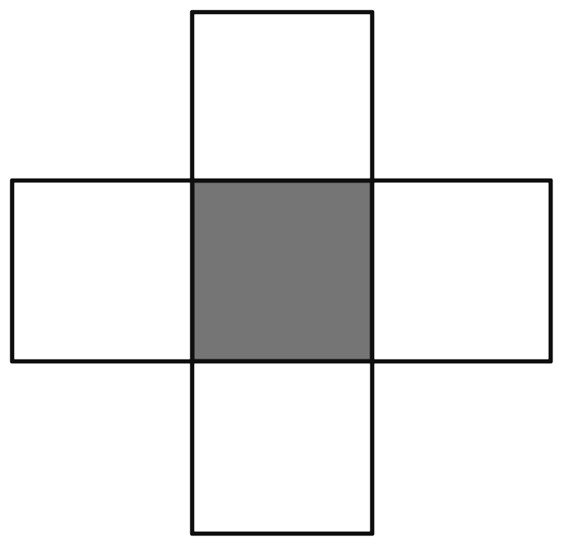
5．右图阴影部分表示四种动物的共同特征。该特征是
蛇
天鹅
鲫鱼
家兔
A．卵生 B．用肺呼吸
C．体温恒定 D．具有脊柱
6．下列生物体的结构层次中，柳树不具有的是
A．细胞 B．组织 C．器官 D．系统
7．孔雀开屏的行为属于
A．防御行为 先天性行为 B．繁殖行为 先天性行为
C．觅食行为 学习行为 D．攻击行为 学习行为
8．下列不能说明生物适应环境的是
A．蚯蚓的活动使土壤变得疏松、肥沃 B．枯叶蝶外形和体色象一片枯叶
C．荒漠中仙人掌的叶特化成刺 D．工业城市中深色的桦尺蠖较浅色的多
9．小清在显微镜下观察到了人的口腔上皮细胞后，兴奋地把显微镜轻轻挪动给同组同学看，但其他同学却看不清楚物像。要想重新看清物像，应首先考虑进行的操作是
A．转动转换器 B．调节反光镜的角度
C．调节粗准焦螺旋 D．调节细准焦螺旋
10．当你吃甘蔗的时候，首先要把甘蔗茎坚韧的皮剥去；咀嚼甘蔗茎时会有许多的甜汁；那些咀嚼之后剩下的渣滓被吐掉。从组织构成器官的角度分析，构成甘蔗茎的组织有
①保护组织 ②营养组织 ③输导组织 ④上皮组织
A．①②③ B．①②④ C．①③④ D．②③④
11．生长在水中的满江红有根、茎、叶，但没有花、果实和种子，它属于
A．被子植物 B．裸子植物 C．蕨类植物 D．藻类植物
12．为了探究种子萌发的环境条件，设计了4组实验。每组实验都用10粒绿豆种子，各组分别培养在下列条件下（其它条件都适宜且相同），最适宜萌发的一组是
A．培养皿底部有湿润的纱布，20℃
B．培养皿底部有干燥的纱布，20℃
C．培养皿底部有湿润的纱布，0℃
D．培养皿底部的水淹没种子，20℃
13．下表列出了四种生物所具有的细胞结构（表中“√”表示有，“×”表示无），其中不正确的是
 | 细胞壁 | 细胞膜 | 细胞核 | 细胞质 | 叶绿体
衣藻 | √ | √ | √ | √ | √
草履虫 | × | √ | √ | √ | √
酵母菌 | √ | √ | √ | √ | ×
艾滋病病毒 | × | × | × | × | ×
A．衣藻 B．草履虫 C．酵母菌 D．艾滋病病毒
14．下列不能进行呼吸作用的是
A．萌发的种子 B．晒干的种子 C．煮熟的种子 D．刚收获的种子
15．一粒种子中幼小的生命体是
A．胚根 B．胚芽 C．胚 D．胚乳
16．光合作用的实质是
A．制造有机物，储存能量 B．制造有机物，释放能量
C．分解有机物，储存能量 D．分解有机物，释放能量
17．下列实验中，所用试剂不能很好地达到使用目的的是
 | 实验名称 | 所用试剂 | 使用目的
A | 制作洋葱表皮细胞临时装片 | 碘液 | 染色
B | 制作人口腔上皮细胞临时装片 | 生理盐水 | 保持细胞形状
C | 绿叶在光下制造淀粉 | 清水 | 溶解叶绿素
D | 探究唾液对淀粉的消化作用 | 碘液 | 检验淀粉是否被消化
18．服用非处方药时，查看药品使用说明书中的项目应包括
①功能与主治 ②用法与用量 ③规格 ④生产日期与有效期 ⑤注意事项
A．①②③④ B．①②④⑤ C．②③④⑤ D．①②③④⑤
19．男性生殖系统中能够产生精子和分泌雄性激素的器官是
A．输精管 B．睾丸 C．附睾 D．精囊腺
20．下列有关人的发育的叙述，错误的是
A．人体的发育开始于受精卵
B．胎儿通过胎盘、脐带从母体中获得氧气和营养物质
C．大脑体积迅速增加是青春期发育最突出的特征
D．男孩在青春期喉结开始突出与雄性激素的作用有关
21．母亲节这天，小华为妈妈准备了一顿丰盛的晚餐：米饭、盐水大虾、红焖鱼和鸡汤。从均衡营养的角度看，还应增加的食物是
A．炒青菜 B．腐乳 C．糖醋排骨 D．馒头
22．下列反射中，只有人类才具有的是
A．排尿反射 B．谈虎色变 C．听见铃声吃食物 D．吃樱桃分泌唾液
23．生活中难免会遇到一些危急情况。遇到有人溺水、晕倒、外伤出血、心脏病发作等情况时，应尽快拨打的急救电话是
A．110 B．114 C．119 D．120
24．儿童服用脊髓灰质炎糖丸，可预防小儿麻痹症。服用脊髓灰质炎糖丸后，能刺激人体
A．产生抗体，获得特异性免疫 B．产生抗体，获得非特异性免疫
C．产生抗原，获得特异性免疫 D．产生抗原，获得非特异性免疫
25．微生物可导致人患病，也可应用于食品制作。制作酸奶和泡菜所利用的微生物是
A．酵母菌 B．乳酸菌 C．醋酸菌 D．曲霉
26．下列属于我国特有珍稀动物的是
A．白鳍豚 B．袋鼠 C．大天鹅 D．鲸鱼
27．右图为眼球的结构示意图。请据图判断，下列叙述正确的是
1
2
3
4
A．结构1能调节瞳孔大小
B．结构2过度变凸，则看不清近处物体
C．结构3是物像形成的部位
D．结构4是视觉形成的部位
28．在探究活动中，有时为了避免偶然因素影响实验结果，需要进行重复实验，然后取平均值。下列探究活动中属于这种情况的是
A．探究馒头在口腔中的变化 B．探究二氧化碳是否是光合作用的原料
C．探究鱼鳍在游泳中的作用 D．测定反应速度
29．右图为人体血液循环过程中某种物质含量的变化情况示意图。如果I代表小肠壁内的毛细血管，Ⅲ代表肝细胞间的毛细血管，则该物质可能是下列物质中的
某种物质的含量
Ⅰ Ⅱ Ⅲ Ⅳ
A．氧气 B．二氧化碳
C．氨基酸 D．尿素
30．下表是根据各类植物的特点，对大豆、玉米、银杏、蕨菜、葫芦藓、水绵六种植物进行的分类。其中②和⑥分别表示的是
有茎叶
叶脉为平行脉
（一片子叶）
叶脉为网状脉
（两片子叶）
种子有果皮包被
种子无果皮包被
有种子
有根
无根
（假根）
无茎叶
无根
无种子
① ② ③ ④ ⑤ ⑥
植物

A．玉米和蕨菜 B．大豆和水绵 C．银杏和葫芦藓 D．玉米和水绵

绝密★启用前
威海市二○一二年初中学业考试
生 物 学
第Ⅱ卷（非选择题 40分）
二、非选择题：本大题共6个小题，共40分。
31．（7分）“测量胸围差”和“膝跳反射”两个实验都可以使你通过获得对生命现象的直观感受，加深对概念的理解。请回答下列有关这两个实验的操作、结果处理及分析的问题。
得 分
阅卷人
（1）“测量胸围差”实验
①测量时，软尺的位置会影响“胸围”的准确度。下图分别表示不同小组测量时软尺的位置，其中正确的有_______
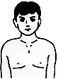
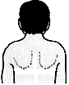
A B C D E

②假如某受测者的胸围测量数值如下，则该受测者的胸围差是________厘米。
左右径
前后径
上下径
胸腔示意图
次数 | 深吸气胸围（厘米） | 深呼气胸围（厘米）
1 | 94 | 92
2 | 96 | 92
3 | 94 | 91

③右上图为胸腔示意图。胸围差不能反映出图中所示胸腔____________径的变化，这说明，胸围差只能在一定程度上反映出肺与外界进行气体交换的能力。
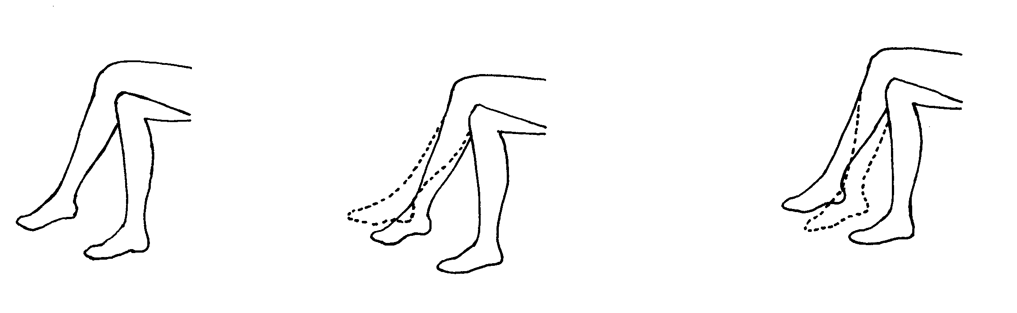
（2）“膝跳反射”实验
A
B
C
D
甲 乙 丙
①产生膝跳反射需要外界给予适当刺激。施加刺激的同学用手掌内侧的边缘或橡皮锤，迅速叩击的部位应是甲图中的______。
②乙、丙两图中的实线表示小腿的起始位置，虚线表示放松状态下接受刺激发生反应时小腿的位置。其中正确的是__________。
③产生上述反射的神经中枢位于_________。假如施加刺激的同学刚刚举起手掌或橡皮锤，受试者就产生小腿后缩的反应，这种反射是在____________的参与下形成的。

32．（6分）六月，正是我市桃子成熟上市的时节。在你享受桃子的甘甜之时，是否知道桃树是怎样开花结实的呢？请据图回答下列问题。
得 分
阅卷人
（1）“人间四月芳菲尽，山寺桃花始盛开”。这句诗反映出，影响桃树开花的非生物因素是_______________。
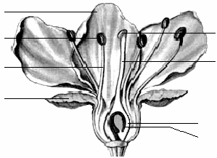
（2）要观察桃花子房里面的胚珠，应采用的方法是______
11
1
2
3
4
5
6
7
8
9
10
A．用刀片横向剖开子房，用显微镜观察
B．用刀片横向剖开子房，用放大镜观察
C．用刀片纵向剖开子房，用放大镜观察
D．用刀片纵向剖开子房，用显微镜观察
（3）桃花是虫媒花。蜜蜂等昆虫将花粉从[ ]____________传到雌蕊的柱头上的过程，叫做传粉。
（4）桃花花粉管里的精子进入胚珠，与卵细胞结合形成受精卵。这说明，桃可以进行____________生殖。
（5）桃花凋谢以后，在花着生的位置会出现小小的桃子。甘甜的桃肉是由[ ]_________发育来的；桃子里面的桃仁是由[ ]_____________发育来的。
33．（6分）我们学习和运动，需要消耗能量；即使是静止不动，也需要消耗能量。人体生命活动所需要的能量来自细胞中有机物的氧化分解。那么，这个过程是怎样的呢？
得 分
阅卷人
（1）人体细胞中的有机物来自食物，食物中含有能量的物质有_________________________________。
口腔 大肠
0
50
100
未被消化物质的百分比
（2）食物中含有能量的物质进入消化系统后会逐步被消化。请参照右图中给出的两种物质在消化道各部位消化程度的示意曲线，绘出淀粉的消化曲线。
（3）食物中的淀粉在消化道内经过消化，被分解成葡萄糖。葡萄糖在消化道内最终生成和被吸收的部位都是_______________。
（4）葡萄糖被吸收后，通过血液循环运往组织细胞过程中，经过下列结构的顺序是（填写序号）___________________________。
①肺动脉 ②主动脉 ③下腔静脉 ④右心室
（5）葡萄糖进入细胞后，通过氧化分解释放出能量。请写出反映这一变化的表达式。

___________________________________________________________
34．（5分）人们很早以前就观察到生物亲子代之间存在着遗传现象，但却长期被“究竟什么是遗传物质”的问题所困扰。下面我们就循着科学家的足迹，按照从宏观到微观的顺序，去揭开遗传物质的“面纱”。
得 分
阅卷人
（1）科学家将甲羊的乳腺细胞核注入到乙羊的去核卵细胞中，然后植入丙羊的子宫内，培育出克隆羊。克隆羊的长相几乎与甲羊一模一样，由此说明遗传物质存在于_________中。
（2）由于遗传性状在前后代能保持一定的稳定性，因此，科学家推测遗传物质在前后代也应该保持相对稳定。在观察细胞分裂过程中，科学家发现__________的形态和数目在前后代保持稳定，因而推测该物质可能是遗传物质。科学研究表明，该物质由蛋白质和DNA两种成分组成。什么是遗传物质仍是谜团。
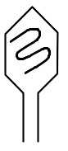
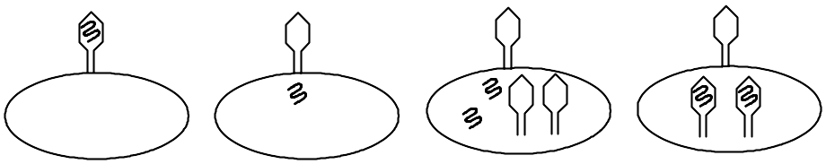
（3）赫尔希和蔡斯两位科学家做了如下图所示的“噬菌体侵染细菌”实验。
蛋白质外壳
DNA
噬菌体结
构示意图
噬菌体侵染细菌过程示意图
细菌

分析该实验可知，噬菌体的_____________并没有进入细菌细胞内，却在细菌细胞内繁殖出与亲代一样的子代噬菌体，该实验说明___________是遗传物质。
（4）美国科研小组将大鼠生长素基因转入小鼠的受精卵内，然后将该受精卵移植到小鼠的输卵管，培育出转基因超级鼠。该实验说明，生物的性状是由_________控制的。
35．（9分）动物与其它生物之间最重要的差别，在于它们大都能通过运动，主动而有目的地改变其空间位置。而动物多种多样的运动方式，使得它们能够到达地球上几乎任何一个角落，因此，在生物圈中，动物是最活跃、活动范围最广的一类生物。
得 分
阅卷人
（1）动物有哪些运动方式？
动物的运动方式多种多样，大体可分为游泳、爬行、行走、__________、跳跃、攀援、飞行等类型。一种动物的运动方式可以只有一种，也可以有多种。如，蝗虫的运动方式有飞行、爬行和___________。
（2）动物运动方式多样性的意义是什么？
对于不同种动物来说，动物运动方式的多样性是对不同____________的适应。如，鱼的游泳是对水中生活的适应，蚯蚓的蠕动是对在土壤中生活的适应。
对于同一种动物来说，活动的范围越大，生存环境的范围也越大，也就越有利于寻找食物、逃避敌害和_____________。如，在空中飞行的动物较生活在水圈、岩石圈中的动物，可跨越更大的空间；再如，许多动物具有多种运动方式，活动范围可以跨越多种环境。这也是___________能够成为地球上种类最多、分布十分广泛的一类动物的重要原因之一。
（3）动物的运动方式是怎样形成的？
动物现今运动方式的多样性，是亿万年进化的结果。动物的运动器官是动物运动的结构基础，动物通过___________产生了新的性状，_____________对新的性状起到了选择的作用，再经过长期不断的积累，动物运动器官的形态、结构与它们各自的运动方式就都形成了很好的适应。如，蛙趾间有蹼适于游泳，袋鼠后肢发达适于跳跃；再如，哺乳动物的运动系统由骨、骨连结和骨骼肌组成，运动是由于__________的位置发生了变化，运动的动力来自_____________的牵拉。
36．（7分）下图是甲、乙两同学在进行“采集和测算空气中的尘埃粒子”探究活动时提出的问题，请根据这两个问题分析回答。
得 分
阅卷人
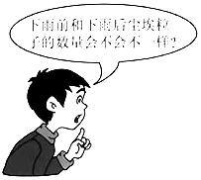
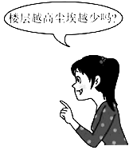
（1）甲提出的问题中所包含的变量是________。
楼层越高尘埃越少吗？
甲
乙
下雨前和下雨后尘埃粒子的数量会不会不一样？
（2）如果设计实验探究乙提出的问题，根据生活经验预测实验的结果应该是_____
_________________________________。
（3）若用五点取样法采集空气中的尘埃粒子，以下抽取样本的方法（深色表示取样的位置）正确的是___________。
A B C D

（4）某小组分别对一个四层小楼的一楼和四楼的尘埃粒子进行了采集和测量，一楼取样的位置和测量的结果如右图所示，则测得的尘埃粒子数为___________个。用同样方法进行测量，四楼测得的尘埃粒子数为150个。
一楼
（5）该小组最后得出的结论是：楼层越高，尘埃粒子越少。支持这一结论的证据是__________________________。实际上，根据上述证据还不足以得出这一结论。要想得出这一结论，还需进行更多的测量，请你写出其中的两条。

①____________________________________________________________________；
②____________________________________________________________________。
让学生感知从得到实验结果到得出实验结论，需要有一个逻辑推理的过程。实验结果对结论的支持是有限度的，所以要认真分析实验结果提供的证据所能支持结论的程度，谨慎地得出实验结论，从而培养科学态度。
如何分析实验变量、如何对实验结果进行科学预测、如何进行五点取样、如何根据实验结果提供的证据得出实验结论。

